Lublin, 03.03.2022 r.
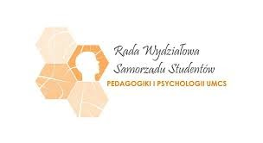
Opinia Rady Wydziałowej Samorządy Studentów
Wydziału Pedagogiki i Psychologii UMCS
z dnia 03.03.2022 roku

Odnosząc się do przesłanej prośby, Rada Wydziałowa Samorządu Studentów Wydziału Pedagogiki i Psychologii Uniwersytetu Marii Curie – Skłodowskiej w Lublinie zapoznała się z załączonymi materiałami i pozytywnie opiniuje zmiany w planie studiów kierunku Psychologia, zachodzące od przyszłego roku akademickiego 2022/2023.

Przewodnicząca Rady Wydziałowej Samorządu Studentów
Wydziału Pedagogiki i Psychologii UMCS

